ОГКУ «ПСС Иркутской области» объявляет о начале фотоконкурса

«Герои рядом»
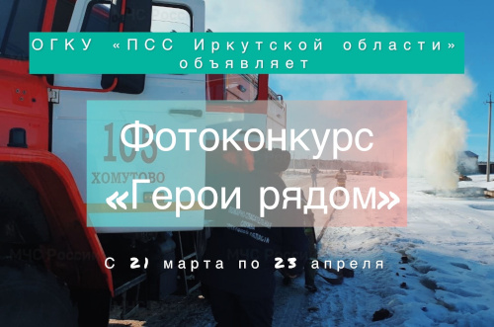
С 21 марта стартует областной фотоконкурс «Герои рядом», приуроченный ко Дню пожарной охраны России. Участниками конкурса могут быть воспитанники детских садов, школьники, студенты, взрослые и даже сами пожарные.
Работы принимаются по номинациям:
• «Портрет пожарного»;
• «Репортажное фото»;
• «Предметная фотосъемка»;
• «Свободный жанр».
Победители, занявшие I, II и III место в каждой номинации, получат дипломы победителя, все участники будут поощрены сертификатами.
Работы принимаются до 23 апреля включительно.
Ознакомиться с положением конкурса можно по ссылке: https://cloud.mail.ru/public/FaGk/DvUjSQQcn. Итоги конкурса будут опубликованы на официальном сайте ОГКУ «ПСС Иркутской области» https://irkobl.ru и в социальных сетях организации.
Желаем всем участникам вдохновения и удачи!

ПЧ № 115 с. Тулюшка
ОГКУ «ПСС Иркутской области»

